Индивидуальное задание № 2

Используя геометрическую интерпретацию, решить задачу (6) линейного программирования двойственную прямой задаче линейного программирования, записанной в канонической форме.

Прямая задача

L =

(1)

х ≥ 0; j =

Приведем эту задачу к каноническому виду

= ()

=

Матрица задачи, записана в канонической форме

А =

Вектор правых частей ограничений:

Вектор коэффициентов линейной формы: =

Вектор переменных двойственной задачи:

Вектора условий:

.

= 20 y1 + 5 y2

|  |  |  |
| --- | --- | --- |
|  |  | y1 + y2 -1  y1 - y2 -1  8y1 + 2y2 -10  5y1 + y2 - 6  2y1 + y2 -5  3y1 + y2 -4 |

П1: y1 + y2 = -1 (0; -1) (-1; 0) П4: 5y1 + y2 = -6 (0; -6) (-1.2; 0)

П2: y1 - y2 = -1 (0; 1) (-1; 0) П5: 2y1 + y2 = -5 (0; -5) (-2.5; 0)

П3: 8y1 + 2y2 = -10 (0; -5) (-1.25; 0) П6: 3y1 + y2 = -4 (0; -4) (-4/3; 0)

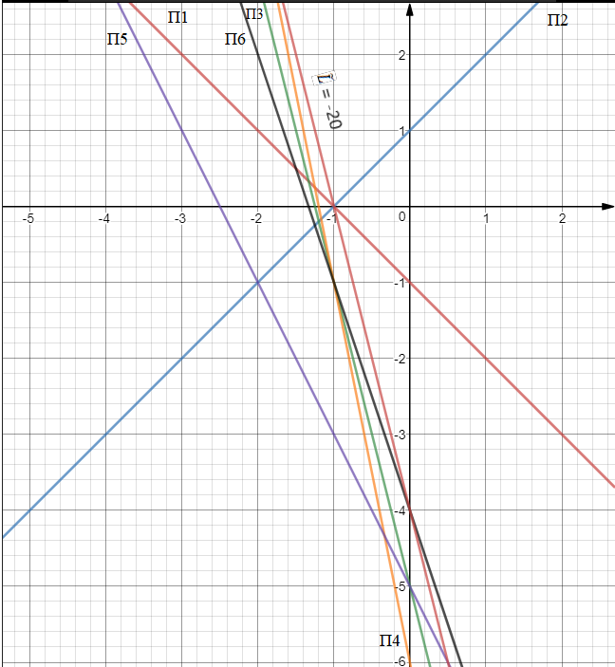

y1 + y2 =-1

y1 - y2 =-1

Вычтем второе уравнение с первого. 2*у2 = 0; у2 = 0;

Подставим у2 = 0 в первое уравнение. у1 + 0 = -1; у1 = -1; у2 = 0;

Координаты точки в которой целевая функция двойственной задачи имеет минимальное значение

= 20 * (-1) + 5 * 0 = -20

Из первой теоремы двойственности следует, что если из пары двойственных задач одна обладает оптимальным плавном, то и другая имеет решение, причем для экспериментальных значений целевых функций выполняется соотношение

min = max = -20